Wand- und Deckenkanal halogenfrei 30x45x2000, PC/ABS, lichtgrau, 7035

OBO Bettermann

Eigenschaften

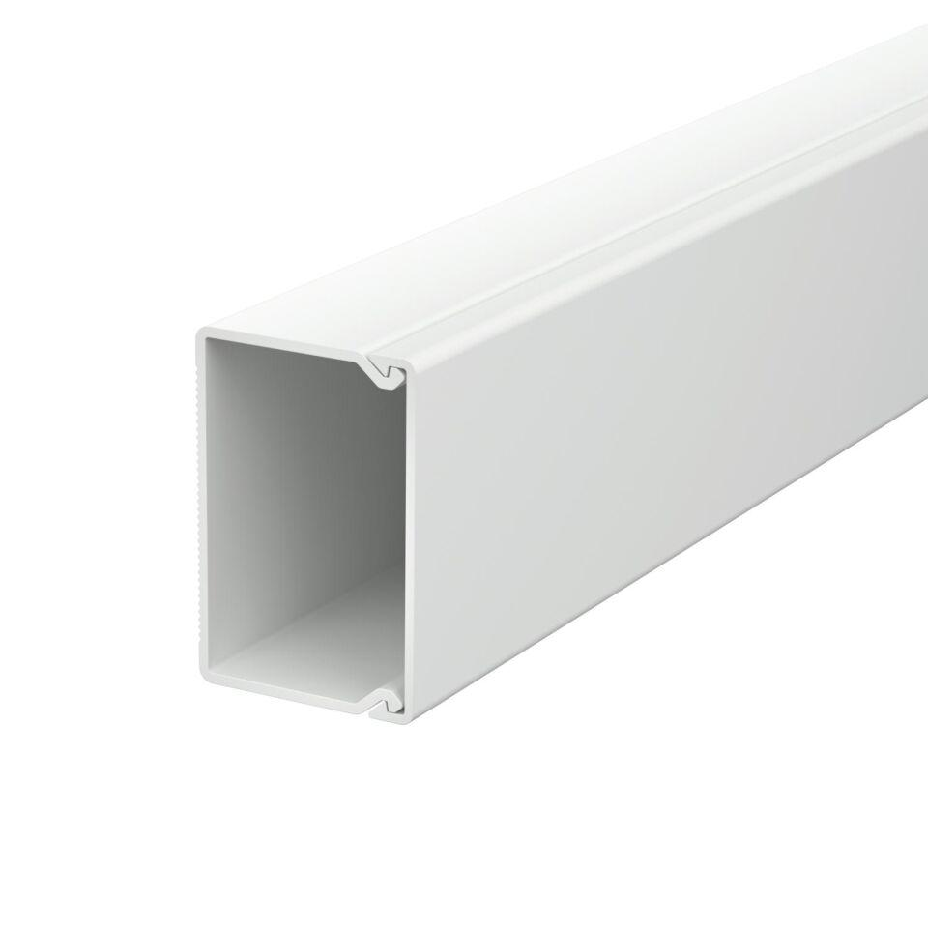

GTIN:

4012195817796

HAN:

6175463

Farbton

grau

Werkstoff

Kunststoff

Breite (mm)

45,00

Höhe (mm)

30,00

Länge (mm)

2.000,00

Ausführung Deckel

lose

Befestigungsart

Bodenlochung

RAL-Nummer

7035

Schlagfestigkeit

IK07

Schutzart (IP)

IP30

Einsatztemperatur (°C)

-5,00 - 90,00

Nutzbarer Querschnitt (m²)

1.145,00